安装、使用本产品前，请仔细阅读使用说明书

ZDYZ127-Z
矿用隔爆兼本安型监控主机
使用说明书
执行标准： GB/T 3836.1-2021
GB/T 3836.2-2021
GB/T 3836.4-2021
MT 209-1990
Q/RAD 50-2024
版本号：V1.0

煤科（北京）检测技术有限公司
2024年4月
警告和注意事项
1．使用前应仔细阅读使用说明书，主机只允许经过培训合格、熟悉系统性能和使用方法的专门人员操作。
2．维修时不得改变本安电路和与本安电路有关的电气元件的型号、规格、参数。
3．严禁配接未经检验部门联检的产品设备。
4．严禁将本安输出串联或并联使用。
5．在保养和维修时，严禁带电打开！严禁损伤隔爆面！引入装置必须压紧！
6．注意：严禁带电开盖！
7．如果主机不需要使用，要用配套的护套将接口套上，防止粉尘和水进入。
8. 注意保持设备清洁，防止煤尘等杂物在设备表面堆积。

目录
目录 3
1 概述 4
2环境条件 4
3主要技术指标 5
4 工作原理 6
5 主要结构特征 6
6尺寸和重量 7
7安装 7
8使用和维护 7
9故障分析与排除 8
10注意事项 8
11运输和贮存 8
12装箱文件及附件 8

ZDYZ127-Z矿用隔爆兼本安型监控主机使用说明书

1 概述
1.1 用途及范围
ZDYZ127-Z矿用隔爆兼本安型监控主机为矿用隔爆兼本安型，适用于煤矿井下。
1.2 型号组成及代表意义
ZDYZ 127 - Z
主机
输入电压(V)
支架电液控制装置
1.3 防爆类型和防爆型式
1.3.1 防爆类型：矿用隔爆兼本质安全型。
1.3.2 防爆型式：Ex db [ib Mb] I Mb 。
1.4配接设备详见附录A。

2环境条件
2.1 设备正常工作条件
a) 环境温度：0℃~+40℃；
b) 平均相对湿度：≤95％（+25℃）；
c) 大气压力：80kPa～106kPa；
d) 煤矿井下有瓦斯，煤尘等爆炸危险的环境；
e）无破坏金属和绝缘材料的腐蚀性气体的地方。
2.2 设备允许最恶劣的贮存运输条件
a）高温：60℃；
b）低温：-40℃；
c）平均相对湿度：≤95%（+25℃）；
d）振动：50m/s²；
e）冲击：500m/s²。

3主要技术指标
3.1基本功能
- 主机具有RS232、RS422、以太网等接口通信的功能。
- 主机具有视频信号的输出功能。
3.2 主要技术指标
3.2.1 供电电源
交流供电输入
a) 额定输入：AC127V；
b) 视在功率：≤180VA；
3.2.2与TH12矿用本安型操作台之间的传输：
a）通信接口数量：2路；
b）传输方式：RS232串口通讯；
c）传输速率：9600bps；
- 最大传输距离：7m。
3.2.3本安RS422接口：
a）通信接口数量：2路；
b）传输方式：RS422串口通讯；
c）传输速率：9600bps；
- 最大传输距离：7m。
3.2.4以太网电信号接口：
a) 接口数量：2路；
b）传输方式：TCP/IP；
c)传输速率：10/100Mbps自适应；
d)最大传输距离：7m。
3.2.5与XH12矿用本安型显示器之间的传输：
a）光接口数量：2路；
b）传输协议：DVI/HDMI；
c）传输速率：1.65Gbps；
d）光波长：1550nm；
e）光发射功率：-10dBm～0dBm；
f）最大传输距离：10m。（使用MGTSV矿用通信光缆）。
3.3本安参数

电源3路：U_{O}: 12.5V ； I_{O}: 2.0A ； C_{O}: 20μF ； L_{O}: 50μH 。
RS232：U_{O}: 7V ； I_{O}: 200mA ； C_{O}: 10μF ； L_{O}: 0.1mH。
RS422：U_{O}: 7V ； I_{O}: 200mA ； C_{O}: 10μF ； L_{O}: 0.1mH。
RJ45：U_{O}: 7V ； I_{O}: 200mA ； C_{O}: 10μF ； L_{O}: 0.1mH。

4 工作原理
该主机是以intel core i7处理器为核心计算机系统。其主要工作原理是：利用程序以RS422或RS232通讯接口，从液压支架上获取支架的工作状态信息，并把工作状态信息显示在屏幕上。同时也能把状态信息数据通过以太网接口传输出来。

5 主要结构特征
- 主机外壳材质为Q235B碳钢，采用隔爆的结构；
- 主机供电采用电缆引入装置接口方式，保证主机与电源建立可靠的连接。
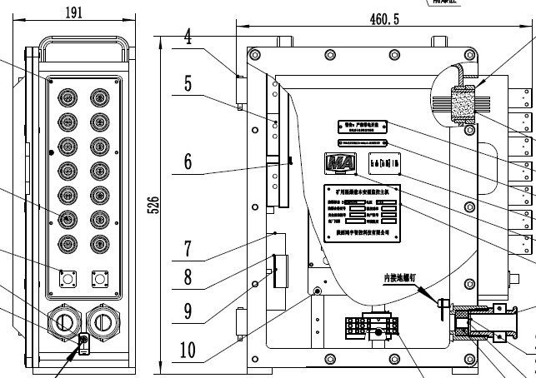

6尺寸和重量
- 外形尺寸（长×宽×高）：460.5mm×191mm×526mm ；
- 重量：约55kg。

7安装
1）在安装前，请详细检查产品是否损坏，检查接入电压是否与本说明书一致。
2）产品在使用时前应先将接地线接上，内接地通过电缆引入的接地导线连接，所用电缆应为安标受控的标准电缆；外接地连接线为不小于4mm²的导线。
3）线缆连接 ：A4引入装置密封圈内径φ15适用的电缆范围φ14~φ15，内径φ19适用的电缆范围φ18~φ19，内径φ23适用的电缆范围φ22~φ23。
4）A4引入装置紧固参考力矩27.6N·m。
5）主机出厂前已调试完毕，通电即可使用，无须再进行调试。
6）主机安装后，不可在井下进行人为拆卸。
7）隔爆结合面详细尺寸见总装图，图号：S0C0001。

8使用和维护
1）产品使用前必须认真阅读本使用说明书，检查主机及各附件的主要技术参数是否与本说明书要求的一致。
2）断电的情况下，打开上盖，通过A4喇叭嘴引入交流127V电源线，并通过接线端子与电源模块输入端连接；
3) 将主机输出接口与配接设备连接，接通交流供电，配接的显示器显示系统界面，表明主机工作正常；
4）本产品由专业技术人员负责产品的技术维护和管理。

9故障分析与排除
注意:主机发生故障，检查前必须先切断电源方能开盖检查，严禁带电开盖！
序号 | 故障现象 | 原因 | 排除方法
1 | 主机不能正常工作 | 供电电缆连接器未插好或者损坏 | 重新连接或更换连接器
 |  | 电源损坏 | 找到损坏的电源模块进行更换

10注意事项
a) 维修、测试必须由专业人员进行！
b) 各零部件和紧固件应装配齐全，安装正确、可靠！
c) 维修时不得改变本安电路和与本安电路有关的元器件的电器参数、规格和型号。
d) 本产品只能与说明书中规定的设备配接使用。

11运输和贮存
a）主机的运输和拆封不应受到剧烈冲击。
b）包装后的主机，在避免雨雪直接淋袭的条件下，可适用于水运、陆运及空运等各种运输方式。
c）包装后的主机应能在温度-10℃~+50℃，相对湿度不大于95%的环境中长期贮存。

12装箱文件及附件
装箱文件：
使用说明书 1份；
出厂合格证 1份；
装箱单 1份。
附录A

ZDYZ127-Z矿用隔爆兼本安型监控主机配接设备表

型号名称 | 防爆型式 | 安标证号 | 防爆证号 | 生产厂家
XH12矿用本安型显示器 | Ex ib I Mb | 申办中 | 申办中 | 煤科（北京）检测技术有限公司
TH12矿用本安型操作台 | Ex ib I Mb | 申办中 | 申办中 | 煤科（北京）检测技术有限公司

配套连接器：LCFB-4钢丝编织橡胶护套连接器；
生产厂家：煤科（北京）检测技术有限公司；
安标证号：MAF190466 。

生产厂家：煤科（北京）检测技术有限公司
公司地址：河北省任丘市开发区金华路煤科（北京）检测技术有限公司
电话：0317-2297180
邮政编码：062550

